压铸缸体技术改造升级项目
阶段性竣工环境保护验收监测报告表

建设单位： 芜湖永达科技有限公司
编制单位： 芜湖民宇环境科技有限公司

编制日期：2020年8月
建设单位法人代表：吴向阳
编制单位法人代表：丁祖旺
项 目 负 责 人：赵皆悦
填 表 人：刘 珂

建设单位：芜湖永达科技有限公司
电 话：18155338189
传 真：/
邮政编码：241000
地 址：安徽省芜湖市经济技术开发区长江北路250号芜湖永达科技有限公司内

编制单位：芜湖民宇环境科技有限公司（盖章）
电话：15955363388
传真：/
邮编：241000
地址：安徽省芜湖市鸠江区城市之光B2地块二期12#楼1011

表一
建设项目名称 | 压铸缸体技术改造升级项目
建设单位名称 | 芜湖永达科技有限公司
建设项目性质 | 新建 改扩建 技改√
建设地点 | 安徽省芜湖市经济技术开发区长江北路250号芜湖永达科技有限公司内
主要产品名称 | 缸体
设计生产能力 | 28万件/a
实际生产能力 | 14万件/a
建设项目环评时间 | 2019年5月 | 开工建设时间 | 2019年7月
调试时间 | / | 验收现场监测时间 | 2020年7月
环评报告表  审批部门 | 芜湖市生态环境局 | 环评报告表  编制单位 | 苏州科太环境技术有限公司
环保设施设计单位 | / | 环保设施施工单位 | /
投资总概算 | 10647万元 | 环保投资总概算 | 315万 | 比例 | 2.96%
实际总概算 | 5191万元 | 环保投资 | 290万 | 比例 | 5.59%
验收监测依据 | 1、《中华人民共和国环境保护法》（2015年1月1日施行）；  2、《中华人民共和国水污染防治法》（2018年1月1日施行）；  3、《中华人民共和国大气污染防治法》（2018年修订）；  4、《中华人民共和国环境噪声污染防治法》（2018年12月29日修订）；  5、《中华人民共和国固体废物污染环境防治法》（2016年11月7日第四次修订）；  6、《建设项目环境保护管理条例》（2017年10月1日起施行）；  7、《建设项目竣工环境保护验收暂行办法》（2017年11月22日发布实施）；  8、《建设项目竣工环境保护验收技术指南 污染影响类》（2018年5月16日发布）；  9、《关于芜湖永达科技有限公司压铸缸体技术改造升级项目环境影响报告表批复》（芜环评审[2019]277号，芜湖市生态环境局，2019年6月24日）；  10、苏州科太环境技术有限公司编制的《压铸缸体技术改造升级项目环境影响报告表》（2019年5月）。
验收监测评价  标准、标号、  级别、限值： | 1、水污染物排放标准  项目生产及生活污水经厂区化粪池、隔油池预处理后，接芜湖经济开发区朱家桥污水处理厂。项目废水排放执行《污水综合排放标准》（GB8978-1996）表4中三级标准。  表1-1 本项目废水排放标准 单位：mg/L pH为无量纲  2、大气污染物排放标准  本项目废气主要是压铸设备使用的脱模剂受热蒸发产生的有机废气，以非甲烷总烃计。  项目非甲烷总烃参照执行《工业企业挥发性有机物排放控制标准》（DB13/2322—2016）中的标准。  表1-2 河北省《工业企业挥发性有机物排放控制标准》（DB13/2322 -2016）  3、噪声排放标准  该项目噪声排放标准执行《工业企业厂界环境噪声排放标准》(GB 12348-2008)中3类标准。  表1-3《工业企业厂界环境噪声排放标准》(GB 12348-2008)  4、固体废物  一般工业固体废物执行《一般工业固体废物贮存、处置场污染控制标准》（GB18599-2001）及2013年修改单中的要求。危险废物厂内暂存执行《危险废物24贮存污染控制标准》（GB18597-2001）及 2013 年修改单中的要求。  5、总量控制指标  （1）废气  大气污染物排放总量控制指标为有组织VOC 1.17t/a，无组织VOC 0.65t/a。  （2）废水  项目水污染物总量控制指标：COD 0.0430t/a，NH₃-N 0.0043t/a。
  污染物名称 | pH | COD | BOD₅ | SS | 动植物油 | 氨氮 | 石油类
  （GB 8978-1996） | 6-9 | ≤500 | ≤300 | ≤400 | ≤100 | -- | ≤20
  污染物 | 最高允许排放浓度（mg/m³） | 无组织排放监控浓度限值（mg/m³）
  非甲烷总烃 | 80 | 2.0
  类 别 | 昼间 | 夜间
  （GB 12348-2008）中3类标准 | 65 | 55

表二
工程建设内容：
芜湖永达科技有限公司铸铝厂原有汽车有色铸件项目和铝合金熔炼项目。汽车有色铸件项目已于2003年3月通过芜湖市环保局审批，并于2007年7月取得开整验收【2007】17号文；铝合金熔炼项目，于2018年7月通过芜湖市环保局审批（芜环评审【2018】166号），并于2019年5月通过自主验收。本项目环评中提出，建议增加重力铸造浇铸生产线有机废气处理措施，减少有机废气对周边环境的影响，企业于2019年11月重新编制了缸盖浇注线工艺升级改造项目环境影响评价，在此项目中增加了的浇铸有机废气处理措施，此项目暂未验收，待项目技改完成后会逐渐开展验收工作。
为了抓住市场机遇，提高公司竞争力，企业投资5191万元建设“压铸缸体技术改造升级项目”。芜湖经济技术开发区管理委员会于2018年8月7日以开备【2018】289号对该项目进行了备案。2019年5月企业委托苏州科太环境技术有限公司编制了本次技改项目《压铸缸体技术改造升级项目环境影响报告表》，并于2019年6月通过芜湖市生态环境局审批，芜环评审[2019]277号。
1、工程基本情况
芜湖永达科技有限公司是专业从事汽车黑色、有色金加工铸造的加工企业。公司成立于2002年9月，下设铸铝厂和铸铁厂，主要产品是轿车发动机上下缸体、缸盖、进气管、压铸件等。本次项目主要是针对现有铸铝厂厂房内的压铸生产线进行改造，减少现有压铸生产线的生产能力，新增新型压铸生产线，进行产品的升级。
项目原计划淘汰1台400T压铸单元并减少其他压铸单元的生产量，减轻现有设备压力，同时增加2台3000T压铸机单元，使总体产能保持不变。
现阶段实际淘汰了1台400T压铸单元，增加了一台3050T压铸机单元，另一台3050T压铸机单元暂未增加。本次技改项目的主要验收内容为新增的1台3050T压铸设备及其配套环保设施的阶段性验收。
技改后压铸线中压铸件的生产量减少，缸体的生产能力增加。技改项目现有年产14万件缸体的生产能力，具体产品方案见表2-1。
表2-1项目产品方案及生产规模
产品名称 | 原有项目产能 |  | 技改后环评设计产能 |  | 本技改项目实际产能 |  | 备注
产品名称 | 万件/a | t/a | 万件/a | t/a | 万件/a | t/a | /
缸盖 | 60 | 9000 | 60 | 9000 | 60 | 9000 | 不在此次验收范围内
进气管 | 15 | 1000 | 15 | 1000 | 15 | 1000 | 不在此次验收范围内
缸体 | 10 | 2525 | 28 | 5189 | 14 | 2595 | 本技改项目
压铸件 | 34.3 | 3975 | 15.1 | 1311 | 15.1 | 1311 | 本技改项目
项目实际总投资5191万元，其中环保投资290万元，占总投资比例为5.59%。本项目年工作300天，每天工作16小时，年工作时间4800h。公司现有劳动定员380人，此次技改劳动定员无变化。
2、地理位置及平面布置
本项目选址芜湖市经济技术开发区长江北路250号的铸铝厂内，占地面积4725㎡ ，东侧为奇瑞汽车股份有限公司四厂，南侧为奇瑞停车场，西侧为长江北路，北侧为奇瑞汽车股份有限公司三厂。
本项目布置在铸铝厂南侧车间的压力铸造生产线内，厂内北侧车间主要为重力铸造生产线，南侧车间主要为熔化线和压力铸造生产线，污水处理站位于厂内西南角。厂区平面布置有利于项目生产运行过程中各部门的生产协作，提高生产效率。总体来说，项目的总平面布置基本合理。详见附图1、附图2。
3、项目建设情况
项目建设主体、公用、环保工程详见表2-2
表2-2 建设项目组成一览表
工程  类别 | 单项工程名称 |  | 原有项目建设内容 | 本技改项目  环评建设内容 | 本技改项目  实际建设内容 | 备注
主体工程 | 熔化生产线 |  | 共建有7台熔化炉（位于南侧厂房），1台平炉（位于北侧厂房）及其配套设施。其中6台熔化炉年熔化量为10000t/a，用于重力铸造；新建的1台熔化炉年熔化量为6500t/a，用于压力铸造。 | 本次压铸线技术改造依托现有熔化生产线，使用铝液量不变仍为6500t/a。 | 已在铝合金熔炼项目中通过验收，不在本次验收范围内 | /
主体工程 | 重力铸造  生产线 |  | 位于北侧厂房内，包括制芯生产线，重力浇铸生产线及清理线 | 本次压铸线技术改造不涉及该生产线 | 已在铝合金熔炼项目中通过验收，不在本次验收范围内 | /
主体工程 | 压力铸造  生产线 |  | 位于南侧厂房内，包括压力铸造生产线及清理线，现有压铸设备为1台2700T 、2台1600T、1台1000T、1台1250T、1台400T。 | 依托现有厂房内压铸线，不改变车间布局，淘汰1台400T压铸设备，并减少现有压铸设备生产时间，新增2台3000T压铸设备及配套机加工设备。 | 依托现有厂房内压铸线，布局不变，淘汰一台400T压铸设备，新增1台3050T压铸设备及配套机加工设备 | 现阶段增加一台3050T压铸单元
辅助  工程 | 办公楼 |  | 2F，建筑面积2200㎡ | 依托现有 | 2F，建筑面积2200㎡ | 与环评一致
储运  工程 | 原辅材料库 |  | 建筑面积600㎡ | 依托现有 | 建筑面积600㎡ | 与环评一致
储运  工程 | 成品仓库 |  | 建筑面积600㎡ | 依托现有 | 建筑面积600㎡ | 与环评一致
公用工程 | 给水工程 |  | 由市政管网供给 | 依托现有的供水管网 | 由市政管网供给 | 与环评一致
公用工程 | 排水工程 |  | 雨污分流，雨水进入雨水管网，生活污水经厂区化粪池处理达标后纳入市政污水管网；脱模废水经厂区污水处理站处理达标后与生活污水经园区管网排入朱家桥污水处理站处理达标后排入长江 | 依托现有污水处理站及污水管网 | 依托现有污水处理站及污水管网 | 与环评一致
公用工程 | 供电工程 |  | 项目供电引自市政供电管网 | 依托现有供电系统 | 市政供电管网 | 与环评一致
公用工程 | 供气工程 |  | 由园区天然气管道供气，厂区不设置天然气储罐，用气量为536万m³/a | 依托现有供气管道 | 依托现有供气管道 | 与环评一致
环保工程 | 废气治理 | 熔化生产线 | 熔化产生的金属粉尘经集气罩+脉冲布袋除尘器处理后与天然气燃烧废气经15m排气筒排放（共3个） | 依托现有 | 已在铝合金熔炼项目中通过验收，不在本次验收范围内 | /
环保工程 | 废气治理 | 重力铸造生产线 | 制芯产生的粉尘经集气罩+脉冲布袋除尘器+15m排气筒排放（1个），三乙胺尾气经BPF系列废气净化装置处理后由15m排气筒排放（5个）；浇铸产生的粉尘经集气罩+脉冲布袋除尘器+15m排气筒排放（3个） | 本次压铸线技术改造不涉及该生产线 | 已在铝合金熔炼项目中通过验收，不在本次验收范围内 | /
环保工程 | 废气治理 | 压力铸造生产线 | 脱模产生的有机废气经由集气罩+静电除雾+等离子光氧装置+活性炭吸附+15m排气筒（1个，风量60000m³/h） | 配套新增压铸设备，新建一套集气罩+静电除雾+等离子光氧装置+活性炭吸附+15m排气筒（1个，风量45000m³/h）  技改后压铸线共2套有机废气处理设施 | 新增的1台3050T压铸设备和原有无组织排放的1250T压铸设备共用一套技改新建的集气罩+静电除雾+等离子光氧装置+活性炭吸附+15m排气筒，技改项目现有新旧两套废气处理设施 | 接入新增废气处理装置的压铸单元减少一台
环保工程 | 废水治理 |  | 厂内建有污水处理站1座（1t/h），处理厂内脱模废水达标后接入园区污水管网 | 依托现有污水处理站 | 依托现有污水处理站，企业已安装在线监测系统，并于铝合金熔炼项目中通过验收 | 与环评一致
环保工程 | 噪声治理 |  | 吸声、隔声、减震、绿化等降噪措施，加强管理，合理安排作业时间等 | 墙体隔声，减震垫、采用先进设备、优化操作过程。 | 墙体隔声，减震垫、采用先进设备、优化操作过程。 | 与环评一致
环保工程 | 固废治理 |  | 分别设有一般固废和危险固废暂存场，一般固废进行综合利用，危险固废交由资质单位处理 | 依托厂区内现有的一般固废堆场和危险废物暂存场，危险废物委托资质单位处理 | 依托厂区内现有的一般固废堆场和危险废物暂存场，危险废物委托资质单位处理 | 与环评一致

原辅材料消耗及水平衡：
1、主要原辅材料
表2-3 项目原辅材料
序号 | 名称 | 主要成分 | 数量（t/a） |  |  | 备注
序号 | 名称 | 主要成分 | 技改前  用量 | 技改后环评用量 | 技改后实际用量 | 备注
1 | 铝合金液  （重力铸造） | 铝 | 10000 | 10000 | 10000 | 不在本次验收范围
2 | 铝合金液  （压力铸造-缸体） | 铝 | 2525 | 5189 | 2595 | 本次验收主要材料
3 | 铝合金液  （压力铸造-压铸件） | 铝 | 3975 | 1311 | 1300 | 本次验收主要材料
4 | 脱模剂 | 乳化硅 | 20.4 | 20.4 | 全厂20  （本项目7） | 本次验收主要材料
5 | 硅砂 | SiO₂≥97% | 17000 | 17000 | 17000 | 不在本次验收范围
6 | 树脂 | 主要成分酚醛树脂 | 102 | 102 | 102 | 不在本次验收范围
7 | 水溶性树脂 | 主要成分为聚异氰酸酯 | 102 | 102 | 102 | 不在本次验收范围
8 | 模具涂料 | -- | 4.8 | 4.8 | 4.8 | 不在本次验收范围
9 | 工具涂料 | -- | 2 | 2 | 2 | 不在本次验收范围
10 | 氮气 | -- | 300m³ | 300m³ | 300m³ | 不在本次验收范围  /
11 | 白刚玉砂 | AL₂O₃ | 2 | 2 | 2 | 不在本次验收范围  /
12 | 钢丸 | 不锈钢 | 10 | 10 | 10 | 不在本次验收范围  /
13 | 三乙胺 | - | 20 | 20 | 20 | 不在本次验收范围  /
14 | 机油 | - | 20 | 20 | 20 | 不在本次验收范围  /
主要原辅材料理化性质：
脱模剂：主要成分矿物油、合成油脂、石蜡、硅油、乳化剂、添加剂、水等。水性乳液脱模剂，外观乳白色液体，一种用在模具与铸件表面的一个界面涂层，可使铸件易于脱离、光滑及洁净，使用时以水稀释，喷雾、涂布或抛光方式，具有稳定性高，无腐蚀、无毒、安全性高等特点。
2、主要设备
表2-4 项目设备清单
序号 | 单元 | 设备名称 | 数量（台/套） |  |  | 备注
序号 | 单元 | 设备名称 | 原有数量 | 技改后环评数量 | 技改后实际数量 | 备注
1 | 铸造工部 | 缸盖重力铸造机 | 18 | 18 | 18 | 原有项目设备，不在本次验收范围内
1 | 铸造工部 | CL3直行机器人浇注系统 | 8 | 8 | 8 | 原有项目设备，不在本次验收范围内
1 | 铸造工部 | 取件机器人及专用夹具 | 6 | 6 | 6 | 原有项目设备，不在本次验收范围内
1 | 铸造工部 | 电控系统 | 6 | 6 | 6 | 原有项目设备，不在本次验收范围内
1 | 铸造工部 | 液压工作站 | 6 | 6 | 6 | 原有项目设备，不在本次验收范围内
1 | 铸造工部 | 双工位2000kg加热保温炉 | 12 | 12 | 12 | 原有项目设备，不在本次验收范围内
1 | 铸造工部 | 进气管重力铸造机 | 8 | 8 | 8 | 原有项目设备，不在本次验收范围内
1 | 铸造工部 | 缸体重力铸造机 | 6 | 6 | 6 | 原有项目设备，不在本次验收范围内
1 | 铸造工部 | 下缸体重力铸造机 | 4 | 4 | 4 | 原有项目设备，不在本次验收范围内
1 | 铸造工部 | 缸盖重力铸造机 | 1 | 1 | 1 | 原有项目设备，不在本次验收范围内
1 | 铸造工部 | 500kg加热保温炉 | 1 | 1 | 1 | 原有项目设备，不在本次验收范围内
1 | 铸造工部 | 进气管重力铸造机 | 1 | 1 | 1 | 原有项目设备，不在本次验收范围内
2 | 熔化工部 | 1500kg/h集中熔化炉 | 4 | 4 | 4 | 原有项目设备，不在本次验收范围内
2 | 熔化工部 | 1000kg/h集中熔化炉 | 2 | 2 | 2 | 原有项目设备，不在本次验收范围内
2 | 熔化工部 | 25T平炉 | 1 | 1 | 1 | 原有项目设备，不在本次验收范围内
2 | 熔化工部 | 旋转除气机 | 5 | 5 | 5 | 原有项目设备，不在本次验收范围内
2 | 熔化工部 | 转运车 | 2 | 2 | 2 | 原有项目设备，不在本次验收范围内
2 | 熔化工部 | 500kg/h电加热保温炉 | 6 | 6 | 6 | 原有项目设备，不在本次验收范围内
2 | 熔化工部 | 反射熔化炉 | 1 | 1 | 1 | 原有项目设备，不在本次验收范围内
2 | 熔化工部 | 无料框回转式固溶炉 | 2 | 2 | 2 | 原有项目设备，不在本次验收范围内
2 | 熔化工部 | 旋转式热处理炉 | 1 | 1 | 1 | 原有项目设备，不在本次验收范围内
2 | 熔化工部 | 调合金炉 | 2 | 2 | 2 | 原有项目设备，不在本次验收范围内
3 | 制芯工部 | 20L射芯机 | 12 | 12 | 12 | 原有项目设备，不在本次验收范围内
3 | 制芯工部 | 砂处理系统 | 4 | 4 | 4 | 原有项目设备，不在本次验收范围内
3 | 制芯工部 | 壳芯机 | 13 | 13 | 13 | 原有项目设备，不在本次验收范围内
3 | 制芯工部 | 热芯机 | 1 | 1 | 1 | 原有项目设备，不在本次验收范围内
4 | 清理工部 | 双工位高频振芯机 | 5 | 5 | 5 | 原有项目设备，不在本次验收范围内
4 | 清理工部 | 新安特振芯机 | 1 | 1 | 1 | 原有项目设备，不在本次验收范围内
4 | 清理工部 | 冒口切割机 | 8 | 8 | 8 | 原有项目设备，不在本次验收范围内
4 | 清理工部 | 输送辊道 | 2 | 2 | 2 | 原有项目设备，不在本次验收范围内
4 | 清理工部 | 立式快速固熔热处理炉 | 2 | 2 | 2 | 原有项目设备，不在本次验收范围内
4 | 清理工部 | 铸件清理生产线 | 7 | 7 | 7 | 原有项目设备，不在本次验收范围内
5 | 压铸工部 | 2700T压铸单元 | 1 | 1 | 1 | 本次技改项目设备
5 | 压铸工部 | 1#1600T压铸单元 | 1 | 1 | 1 | 本次技改项目设备
5 | 压铸工部 | 2#1600T压铸单元 | 1 | 1 | 1 | 本次技改项目设备
5 | 压铸工部 | 1250T压铸单元 | 1 | 1 | 1 | 本次技改项目设备
5 | 压铸工部 | 1000T压铸单元 | 1 | 1 | 1 | 本次技改项目设备
5 | 压铸工部 | 400T压铸单元 | 1 | 0 | 0 | 本次技改项目设备
5 | 压铸工部 | 3000T压铸单元 | 0 | 2 | 0 | 本次技改项目设备
5 | 压铸工部 | 3050T压铸单元 | 0 | 0 | 1 | 本次技改项目设备
5 | 压铸工部 | VMC1060立式加工中心 | 0 | 15 | 0 | 本次技改项目设备
5 | 压铸工部 | 浸渗机 | 0 | 1 | 0 | 本次技改项目设备

3、用水及水平衡
本次技改项目用水主要为脱模剂用水、热处理中的淬火冷却水、气密封水检用水。项目产能未增加，全长废水总量未增加。本技改项目废水产生量如下。
（1）脱模废水
脱模过程会产生一定的脱模废水，本项目使用的脱模剂和水的比例为1：100，则本技改项目水用量约150t/a，此部分用水除部分损耗外（约20%），项目产生的脱模废水120t/a。
（2）淬火冷却水
项目淬火过程中的冷却水为循环用水，定期补充不外排，补充量为3000t/a。
（3）气密封废水
项目气密封水检用水量约1300t/a。
（4）员工生活用水
本次技改项目员工无变动，不新增生活污水。
技改项目水平衡图见图2-1。

脱模用水
厂区污水处理站
朱家桥污水处理厂
淬火冷却水
气密封用水
园区污水管网
30
120
1420
1300
3000
3000
150
1300
4450
自来水
循环损耗
长江
1420
1420
脱模剂7
图2-1 技改项目水平衡图（t/a）
4、项目变动情况
环评及批复要求 | 实际情况 | 结论
项目淘汰1台400T压铸设备，并减少现有压铸设备生产时间，新增2台3000T压铸设备及配套机加工设备。 | 实际淘汰一台400T压铸设备，新增1台3050T压铸设备及配套机加工设备，另一台设备后续再增加，本项目为阶段性验收 | 对照环评及批复，本项目建成部分建设内容与环评及批复对比基本一致，本项目未发生重大变动。
项目压铸、脱模、清理、热处理、预加工、气密性检查工艺流程均在厂内进行 | 项目预加工工序委托永达科技零部件加工厂代操作，此工序对应的生产设备和污染物均去除 | 对照环评及批复，本项目建成部分建设内容与环评及批复对比基本一致，本项目未发生重大变动。
项目生产厂房设有清理区，压铸区、机加工区、热处理区、半成品堆放区 | 因预加工工序委托外厂操作，项目取消机加工区，改为清理区，原清理区改为在制品堆放区 | 对照环评及批复，本项目建成部分建设内容与环评及批复对比基本一致，本项目未发生重大变动。

主要工艺流程及产物环节：
本次技改项目只针对现有的压铸线，技改后的工艺流程与现有压铸线基本相同，技改后的工艺流程图如下：

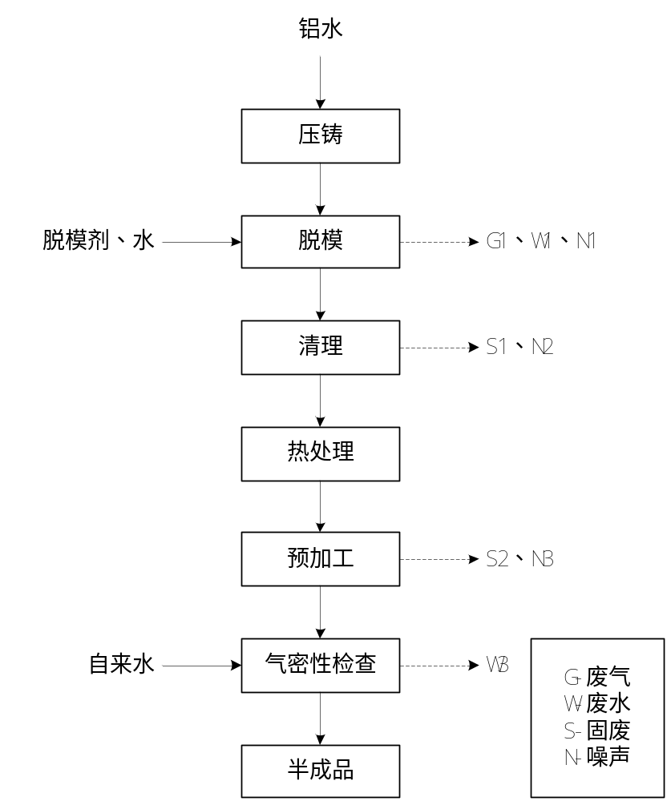
图2-2 生产工艺流程图及产污节点图
技改后工艺流程简述：
本项目将现有熔炉熔化好的铝水经转运包从熔化区域运至压铸单元的保温炉内。
1、压铸：铝水由压铸单元配备的机械手自动取液，在高压作用下，铝水以高速填充至型具型腔内，并使金属在此压力下凝固而形成铸件。
2、脱模：取件机器人将压铸后的铸件从模具中脱离，并通过压铸单元配套喷涂机将脱模剂与水的混合液（1：100）以高压喷雾形式喷于模具内侧，使后续压铸机与模具分离，并将压铸后的铸件取出。此工序产生脱模废气（以VOCs计，G1）、脱模废水（W1）及噪声（N1）。
3、清理：脱模后的铸件在经风冷冷却后，传送至配套的自动切边装置，冲剪浇口和飞边后，自动打标从输送带输出。此工序产生边角料（S1）和噪声（N2）。
4、热处理：铸件进入热处理炉进行热处理（时效处理），热处理炉使用电加热，本项目热处理工艺不使用淬火油等溶剂。
5、预加工：铸件根据需要在立式加工中心中进行机加工，最后经质检包装出库。此工序产生废铝屑（S2）、噪声（N3）。此工序委托永达科技零部件厂处理，此阶段污染物不在本厂产生。
6、气密性检查：对铸件使用水检来进行气密性检查，会产生水检废水（W3），废水每天更换一次。

表三
主要污染源、污染物处理和排放：
1、废水
本次技改项目用水主要为脱模剂用水、热处理中的淬火冷却水、气密封水检用水。本项目员工无变动，所以不新增生活污水。企业已安装在线监测设备，并于铝合金熔炼项目中通过验收。
（1）脱模废水
脱模过程会产生一定的脱模废水，脱模废水进入厂区污水处理站处理，废水达到标准要求后，接入市政污水管网，最终排入朱家桥污水处理厂处理后排入长江。
（2）淬火冷却水
项目淬火过程中的冷却水为循环用水，定期补充不外排。
（3）气密封废水
项目气密封水检用水定期更换进入厂区污水处理站处理后由市政污水管网排入朱家桥污水处理厂。
（4）员工生活用水
项目生活废水经隔油池、化粪池预处理后排入市政污水管网。
表3-1 项目废水污染源情况
废水类别 | 主要污染物 | 处理方法
脱模废水 | COD、SS、BOD₅、NH₃-N 、石油类 | 厂区污水处理站+市政污水管网
气密封水 | SS | 厂区污水处理站+市政污水管网
生活污水 | COD、SS、BOD₅、NH₃-N 、动植物油 | 隔油池+化粪池+市政污水管网
厂区污水站工艺流程图如下：

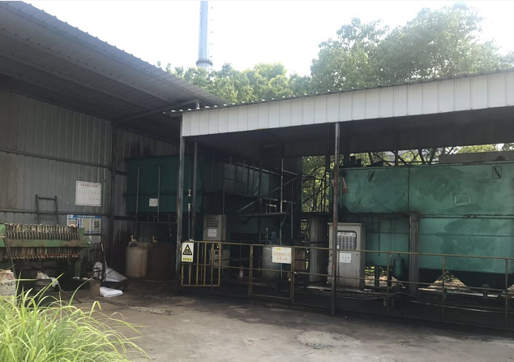

图3-1 厂区污水处理站

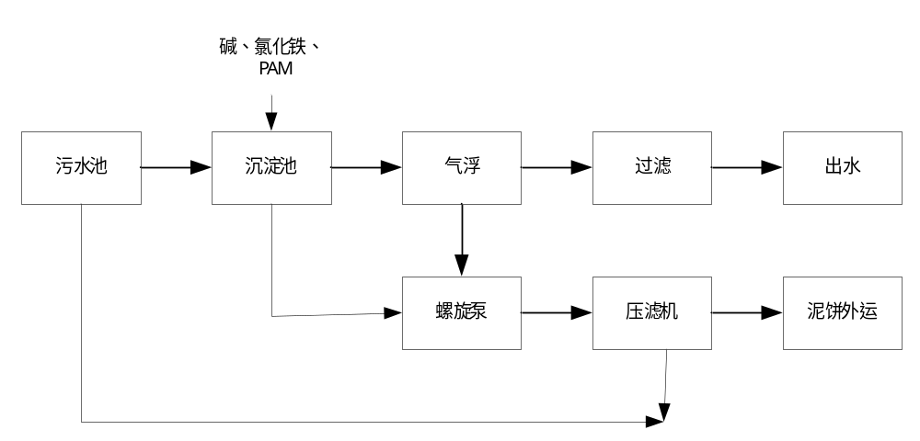
图3-2 厂区污水处理站工艺流程图

2、废气
本次技改项目废气主要是压铸设备使用的脱模剂受热蒸发产生的有机废气（以非甲烷总烃计）。
压铸工位半封闭并在上方设置集气罩，脱模时打开抽风机，收集压铸废气，引入“静电除雾+等离子光氧装置+活性炭吸附”装置处理后，最终通过15米高的排气筒排放。
项目原有压铸生产线中，压铸单元2700T+1600T+1000T+1600T配置一套脱模废气处理装置+1#排气筒。此次技改淘汰原有1台400T压铸单元，并且为原有1台1250T压铸单元（为无组织排放）和新增的1台3050T压铸单元新建一套脱模废气处理装置+2#排气筒。本次技改项目新增的废气处理设施仅为2#排气筒对应的一套脱模废气处理装置。
表3-2 项目废气污染源情况
序号 | 排放源 | 污染物名称 | 治理措施
1 | 2#脱模排气筒 | 非甲烷总烃 | 集气罩+静电除雾+等离子光氧装置+活性炭吸附+15m高2#排气筒

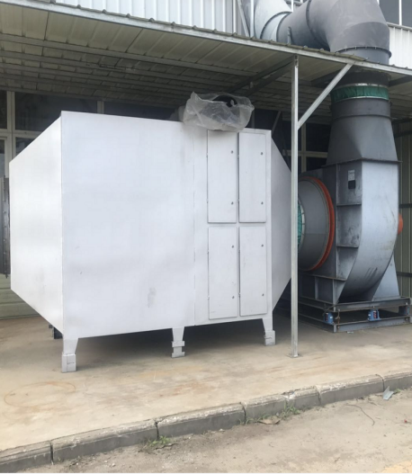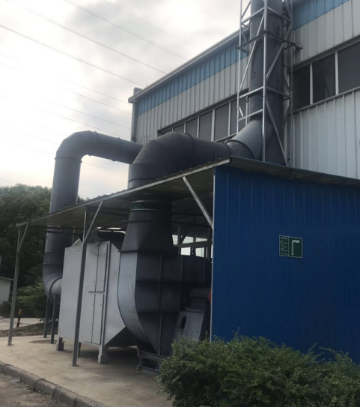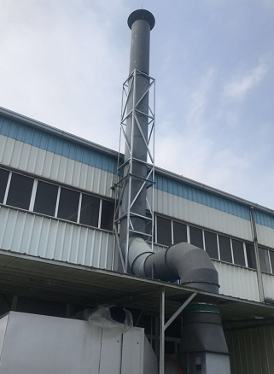
集气罩+静电除雾+等离子光氧装置+活性炭吸附装置 排气筒
图3-3 废气处理设施
3、噪声
本项目主要噪声来自于机加工生产设备、风机和压铸机等各类设备运行时产生的机械噪声，企业通过设置减震基座、安装消声机、厂房隔声等措施降低噪声污染。
4、固体废物
项目在生产中产生的一般固废主要为边角料、不合格工件等；危险废物主要包括含油抹布及手套、污水处理站污泥、废包装桶、废活性炭等。项目人员无变动，无新增生活垃圾。
项目边角料、不合格工件收集后回用于生产，含油抹布及手套委托环卫清运，污水处理站污泥、废包装桶、废活性炭委托有资质单位处理。具体的处理方式见下表3-3。
表3-3 项目固废污染情况
序号 | 废物名称 | 产生工序 | 环评产生量  （t/a） | 实际产生量（t/a） | 处理方式
1 | 不合格工件及边角料 | 生产车间 | 75 | 38 | 回收利用
2 | 金属碎屑 | 机加设备 | 65 | 0 | 回收利用
3 | 含油抹布及手套 | 机加设备 | 0.5 | 0.3 | 委托环卫清运
4 | 废机油 | 机加设备 | 0.25 | 0 | 委托资质单位进行处理
5 | 污水处理站污泥 | 污水处理站 | 10.2 | 5.0 | 委托资质单位进行处理
6 | 废包装桶 | 原料仓库 | 2 | 1 | 委托资质单位进行处理
7 | 废活性炭 | 废气处理 | 0.2 | 0.1 | 委托资质单位进行处理
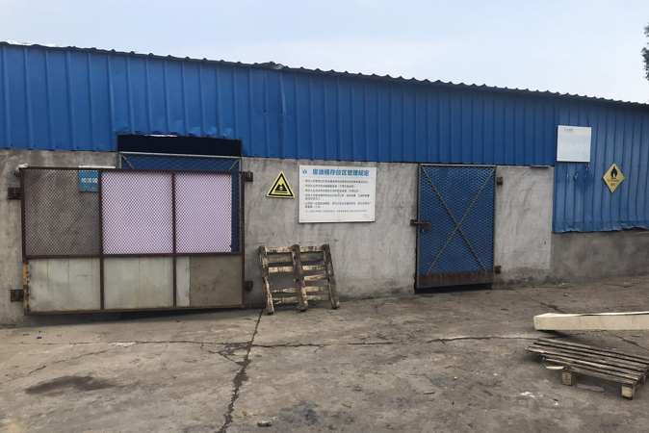
图3-4 危废仓库
5、环保投资
项目总投资为5191万元，其中环保投资290万元，环保投资占总投资的比例5.59%，建立了较为完善的污染控制措施，有效的控制了废水、废气、固废和噪声等对环境的污染。
表3-4 建设项目环保投资
序号 | 名称 | 环保治理措施 | 环评预估投资  （万元） | 实际环保投资（万元）
1 | 废水处理 | 生活废水经隔油池、化粪池处理；生产废水依托厂区原有污水处理站处理，废水处理后排入市政管网 | 20 | 20（污水处理站运行费用）
2 | 废气处理 | 压铸工序脱模废气采取“静电除雾+等离子光氧装置”处理后经15米高排气筒排放 | 270 | 260
3 | 噪声处理 | 隔声、减振等 | 5 | 5
4 | 固废处理 | 垃圾桶若干、一般固废堆场和危险固废堆场 | 15 | 0
5 | 区域防渗 | 废液处理设备区等重点防渗 | 5 | 5
合计 |  | —— | 315 | 290

表四
建设项目环境影响报告表主要结论及审批部门审批决定：
一、建设项目环评报告书（表）的主要结论
结论：
1、项目概况
芜湖永达科技有限公司拟投资10647万元建设“压铸缸体技术改造升级项目”。项目占地面积4725m²（现有厂区占地），在确保不突破已形成的铝液产能的前提下，对现有压铸线进行技术改造，更新压铸设备并新建环保设施，技改后可实现年产28万件缸体的生产规模。芜湖经济技术开发区管理委员会于2018年8月7日以开管秘【2018】289号对该项目进行了备案。
2、产业政策符合性
本项目已于2018年8月7日取得了芜湖经济技术开发区管理委员会项目登记表，符合芜湖市经济技术开发区的经济发展要求及相关产业政策要求。对照《产业结构调整指导目录（2011年本）》（2013修正），本项目不属于鼓励类，也非限制类和淘汰类，为允许类；本项目不属于《安徽省工业产业结构调整指导目录（2007年本）》中鼓励类、限制类和淘汰类范畴，视为允许类，故本项目的建设符合国家和地方产业政策。
3、规划及选址合理性
建设项目选址位于安徽省芜湖市经济技术开发区长江北路芜湖永达科技有限公司，建设符合开发区产业定位及规划环境影响评价审查意见，用地为工业用地，符合芜湖市经济技术开发区用地规划。项目排放的废水、废气、固废、噪声均能得到有效的处理处置，对周边的环境影响较小，因此从环保的角度分析，项目的选址合理。
4、环境质量现状
项目所在区域环境空气质量良好，符合GB3095-2012《环境空气质量标准》中二级标准要求；长江水污染因子各项污染指数均能够满足GB3838-2002《地表水环境质量标准》中III类标准的要求；区域环境噪声值满足GB3096-2008《声环境质量标准》中的3类标准要求。
5、项目投产后对周围环境影响分析
（1）废气
项目运营期产生的脱模废气（VOCs）经静电除雾+等离子光氧装置+活性炭吸附装置处理后通过15米高排气筒排放（共2套）；项目废气的污染物排放可满足河北省《工业企业挥发性有机物排放控制标准》（DB13/2322—2016）表1排放限值及表2浓度限值要求和《大气污染物综合排放标准》（GB16297-1996）中的相关要求。根据表27可知，此次技改后在保持现有产能不变的情况下，技改后压铸线有机废气排放总量减少，符合技改“不增污”的要求。
根据环境影响预测本项目卫生防护距离应以生产厂房为界外扩50m。结合项目外环境关系：项目防护距离之内没有居民，满足环保要求。另外，环评建议在项目周围今后的规划建设中，在该防护距离内，不能规划建设住宅、医院、学校及对大气环境有较高要求的建设项目。
（2）废水
本次技改项目不新增废水，项目生活污水进入隔油池、化粪池预处理，生产废水进入场内污水处理站处理，废水处理达接管标准后，接入朱家桥污水处理厂处理，废水经朱家桥污水处理厂处理达到《城镇污水处理厂污染物排放标准》（GB18918-2002）表1中一级A标准后排入长江。因此，本项目外排污水经处理后对地表水环境影响较小。
（3）固体废弃物
本项目一般工业固废收集后全部综合利用或外售；生活垃圾委托环卫部门统一清运处理；危险固废委托有资质的单位进行处置；全厂固废100%综合利用或处置，不会对周围环境造成影响。
（4）噪声
本项目噪声源强75～90dB(A)，经优先选用低噪声设备，高噪声设施在厂区内合理布局，同时对噪声设备采用隔声、减振等降噪措施，使厂界噪声均能够满足《工业企业厂界环境噪声排放标准》（GB12348-2008）3类标准要求。
（5）地下水环境影响
由污染途径及对应措施分析可知，本项目对可能产生地下水影响的各项途径均需进行有效预防，在确保各项防渗措施得以落实，并加强维护和厂区环境管理的前提下，可有效控制厂区内的废水污染物下渗现象，避免污染地下水，因此项目不会对区域地下水环境产生明显影响。
6、总量控制
本项目生活污水经化粪池预处理，生产废水经厂内污水处理站处理，废水经处理后纳入市政管网，经朱家桥污水处理厂处理后达标排入长江。污水总接管量：COD 1.373t/a，NH₃-N 0.075t/a，处理后废水排入地表水环境的总量：COD 0.0430t/a，NH₃-N 0.0043t/a。因此，本环评建议水污染物总量控制指标：COD 0.0430t/a，NH₃-N 0.0043t/a。大气污染物排放总量控制指标建议值为有组织VOC 1.17t/a，无组织VOC 0.65t/a。
7、总结论
芜湖永达科技有限公司“压铸缸体技术改造升级项目”符合国家和地区产业政策，符合开发区规划要求。在严格落实本环评提出的环保对策及措施，执行“三同时”制度情况下，各项污染治理措施能够满足环保管理的要求，废气、废水、噪声、固体废物均能实现达标排放和合理处置，对大气环境、声环境、地表水环境的影响较小。从环境影响角度分析，该项目的建设是可行的。
建议：
1.严格执行“三同时”制度，确保污染治理资金的落实和到位。加强管理，严格岗位责任制，确保治理设施长期、稳定、有效地运行。
2.对废气、废水处理设施加强日常维护与保养，确保日常正常运行，严禁带病运行。
3.落实各类固废处置的途径渠道，及时清运处理，不得产生二次污染。危险固废的临时存放需单独设置堆场，堆场必须有防渗、防漏、防雨、防挥发等措施。并设置标牌明示。
4.落实污水设施、危废暂存间、化学品仓库等重点防渗区域防渗措施，加强对职工的培训和安全教育，建立安全管理制度、预警及应急方案，杜绝污染地下水和土壤事故发生。
5.加强厂区、厂界绿化。
二、审批部门审批意见
1、芜湖永达科技有限公司前期项目于2003年3月、2018年7月经我局审批(芜环评审[2018]166号)。因企业发展，拟投资10641万元在荛湖市经济技术开发区长江北路250号厂址范围内建设压街缸休技术改造升级项目，依据芜湖市委市政府《关于全面打造水清岸绿产业美丽长江(芜湖)经济带的实施意见》(芜市发[2018]18号)精神，该项目在不增加产能前提下，淘汰老旧设备，降低能耗和生产成本，属于技术改造项目，该项目通过经开区会备案登记(开管秘[2018]466号)并经经开区投资促进局确认项目建设性质。
根据《报告表》申报材料，结合评估意见、评审意见、修改审查意见、经开区生态环境分局初审意见和公开公示反馈意见，该项目建设符合当前国家产业政策要求.在全面落实《报告表》中提出的环境保护措施、已建项目环评及批复意见及本审批意见各项要求的前提下，从环境保护角度，我局原则同意你单位按照《报告表》所列建设项目的性质、规模、内容、地点、工程措施及环境保护对策实施该项目建设，项目建设地点、规模、工程措施或防治污染措施等发生重大变更时，应依法重新履行相关审批手续。
2、加强大气污染防治。切实落实长三角地区、省、市相关大气污染防治行动计划实施方案以及国家和地方政府制定的冬防措施、重大活动保障措施、重污染天气应急措施、污染物特别排放限值等各项环境管理要求。压铸脱模环节有机废气应经有效收集治理，治理后废气和无组织废气外排满足河北省《工业企业挥发性有机物排放控制标准》(DB13/2322-2016)相关排放限值。机加工等环节一般废气经治理后外排执行《大气污染物综合排放标准》(GB16297-1996)相关标准限值。热处理不使用淬火油等溶剂。排放口符合规范化设置要求。定期开展自行监测。设置卫生防护距高50米。
3、加强水污染防治，落实雨污分流制度。淬火冷却水和气密封废水循环使用不外排。
脱模废水经厂区污水处理设施治理后，与经处理后生活污水一并外排、执行纳管协议及《污
水综合排放标准》(GB8978-1996)相应标准限值，并通过污水管网纳入区域污水处理厂集中处理，废水无法接入污水处理厂期间，不得生产。防渗区域及管网应满足防腐防渗要求。
4、加强噪声污染防治。选用低噪设备，并针对性地分别采取隔声、消声、减振措施降低噪声，噪声外排执行《工业企业厂界环境噪声排放标准》(GB12348-2008)中3类标准限值。对周边环境保护目标声环境影响须控制在《声环境质量标准》(GB3096-2008)相应标准限值以下。
5、加强固废污染防治。一般工业固废应分类收集，落实回收利用途径。生活垃圾应统一收集交环卫部门及时清运，以免产生二次污染。属危险废物的，建设单位必须委托有相应资质的单位按照国家有关规定妥善处理处置并做好防渗防腐措施。公司内临时贮存设施建设需符合《危险废物贮存污染控制标准》(GB18597-2001)及其修改单有关规定。
6、企业应建立健全各项环保规章制度和岗位责任制制定环境风险事故应急预案，落实环境风险事故应急防范措施。及时有效应对施工和运营期间可能导致的突发环境污染事件，加强对危险废物运输、收集、贮存过程的管理，确保环保设施稳定正常运行，杜绝跑、冒、滴、漏现象。
7、项目实施过程中应按照“达标排放、清洁生产、总量控制”原则，严格执行配套建设的环境保护设施与主体工程同时设计、同时施工、同时投产使用的环境保护“三同时”制度。项目竣工后，建设单位应当按照《建设项目环境保护管理条例》(国务院第682号令)要求，验收配套建设的环境保护设施，并依法向社会公开验收报告。未经验收或验收不合格的不得投入生产、使用。

表五
验收监测质量保证及质量控制：
1、监测分析方法
表5-1 监测分析方法及方法来源
类别 | 项目 | 分析标准
废水 | pH值 | 便携式pH计法 《水和废水监测分析方法》(第四版)国家环保总局（2002年）
废水 | 生化需氧量 | 水质 五日生化需氧量（BOD₅）的测定 稀释与接种法 HJ 505-2009
废水 | 化学需氧量 | 水质 化学需氧量的测定 重铬酸盐法 HJ 828-2017
废水 | 悬浮物 | 水质 悬浮物的测定 重量法GB/T 11901-1989
废水 | 氨氮 | 水质 氨氮的测定 纳氏试剂分光光度法 HJ 535-2009
废水 | 动植物油 | 水质 石油类和动植物油类的测定 红外分光光度法 HJ 637-2018
废水 | 石油类 | 水质 石油类和动植物油类的测定 红外分光光度法 HJ 637-2018
有组织废气 | 非甲烷总烃 | 固定污染源废气 总烃、甲烷和非甲烷总烃的测定 气相色谱法 HJ 38-2017
无组织废气 | 非甲烷总烃 | 环境空气 总烃、甲烷和非甲烷总烃的测定直接进样-气相色谱法  HJ 604-2017
噪声 | 工业企业厂界环境噪声 | 工业企业厂界环境噪声排放标准 GB 12348-2008
2、监测仪器
表5-2 监测仪器一览表
类别 | 监测项目 | 监测设备名称及编号
废水 | pH值 | 单路输入多参数数字化分析仪 HQ30d
废水 | 化学需氧量 | 棕色酸式滴定管 50mL
废水 | 生化需氧量 | 便携式溶解氧分析仪 YSI58
废水 | 悬浮物 | 电子天平 ME204E/02
废水 | 氨氮 | 紫外可见分光光度计 TU-1810APC
废水 | 动植物油、石油类 | 红外分光测油仪 OIL460
有组织废气 | 非甲烷总烃 | 气相色谱仪 GC1690
无组织废气 | 非甲烷总烃 | 气相色谱仪 GC1690专用
工业企业厂界环境噪声 | 工业企业厂界环境噪声 | 多功能声级计 AWA6228+
工业企业厂界环境噪声 | 工业企业厂界环境噪声 | 声校准器 AWA6021A
3、人员资质
竣工验收、监测人员均进行上岗培训，经考核合格，获得上岗证。
4、质控结果
4.1水质监测分析过程中的质量保证和质量控制
水样的采集、运输、保存、实验室分析和数据计算的全过程均按照《地表水和污水监测技术规范》(HJ/T91-2002)、《固定污染源监测质量保证与质量控制技术规范(试行)》 (HJ/T373-2007)、《环境水质监测质量保证手册》（第四版）的要求以及各监测项目标准分析方法规定的质量控制要求。
4.2气体监测分析过程中的质量保证和质量控制
废气验收监测质量控制与质量保证按照《固定源废气监测技术规范》(HJ/T397-2007)、 《固定污染源监测质量保证与质量控制技术规范(试行)》(HJ/T373-2007)中有关规定执行。 尽量避免被测排放物中共存污染物因子对仪器分析的交叉干扰； 被测排放物的浓度应在仪器测试量程的有效范围即仪器量程的30～70%之间。对采样仪器的流量计定期进行校准，校准结果合格。
4.3噪声监测分析过程中的质量保证和质量控制
噪声监测时使用经计量部门检定、并在有效使用期内的声级计，在使用前后进行校准， 前后相差在0.5dB以内。
校准器声压级：94.0 dB/1000Hz
日期 | 2020年7月25日 |  | 2020年7月26日
日期 | 昼间 | 夜间 | 昼间 | 夜间
测量前dB(A) | 93.8 | 93.8 | 93.8 | 93.8
测量后dB(A) | 93.8 | 93.8 | 93.8 | 93.8

表六
验收监测内容：
1、废水
表6-1 废水验收监测内容
监测点位 | 监测项目 | 采样频次
废水总排口 | pH、COD、SS、BOD、NH₃-N、动植物油、石油类 | 2周期，每周期3频次
2、废气
表6-2 废气验收监测内容
监测点位 |  | 监测项目 | 采样频次
有组织废气 | 脱模废气排气筒进口、出口 | 非甲烷总烃 | 2周期，每周期3频次
无组织废气 | 上风向1、下风向1、下风向2、下风向3 | 非甲烷总烃 | 2周期，每周期3频次
3、噪声
表6-3 噪声验收监测内容
监测点位 |  | 监测项目 | 采样频次
噪声 | 厂界东侧、南侧、西侧、北侧 | 昼间、夜间噪声 | 1天1频次，监测2天
4、监测点位示意图
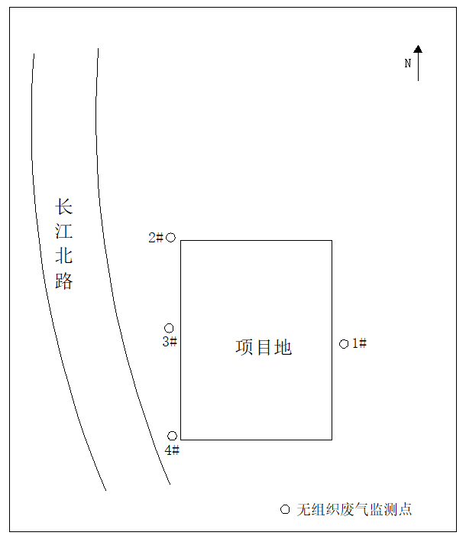
图6-1 无组织废气监测点位图
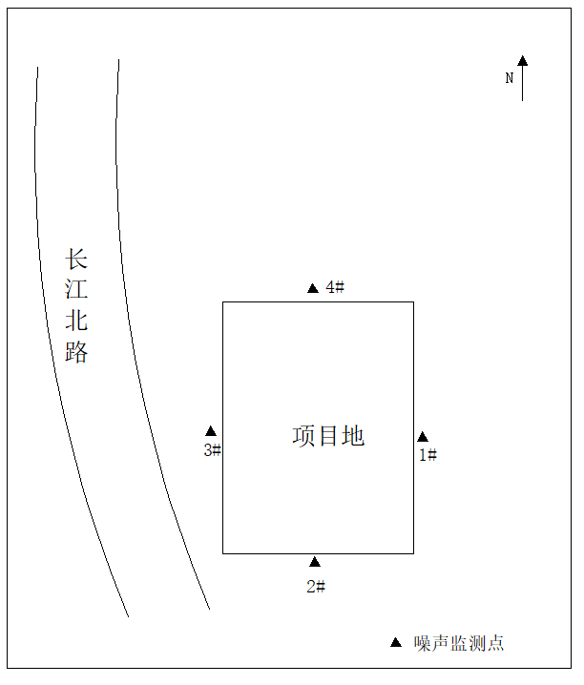
图6-2 噪声监测点位图

表七
验收监测期间生产工况记录：
根据《建设项目竣工环境保护验收技术指南 污染影响类》关于建设项目环境保护设施竣工验收监测的要求，验收监测应当在确保主体工程工况稳定、环境保护设施运行正常的情况下进行，并如实记录监测时的实际工况以及决定或影响工况的关键参数，如实记录能够反映环境保护设施运行状态的主要指标。
监测期间主体工程工况稳定、环境保护设施运行正常，满足监测工况条件要求。
为了更加准确的反应废水废气达标情况，项目于2020年8月23日和2020年8月24日对废水中的石油类和废气进口非甲烷总烃进行了补测，具体结果见下表。
验收监测结果：
1、废水监测结果
表7-1 废水监测结果表 单位：mg/L pH：无量纲
监测点位 | 监测日期 | 监测频次 | pH | CODcr | BOD₅ | SS | 氨氮 | 动植物油
废水总  排口 | 2020.07.25 | 第一次 | 7.38 | 46 | 14.3 | 22 | 0.400 | 0.25
废水总  排口 | 2020.07.25 | 第二次 | 7.41 | 41 | 12.2 | 26 | 0.294 | 0.20
废水总  排口 | 2020.07.25 | 第三次 | 7.42 | 49 | 13.1 | 23 | 0.347 | 0.20
废水总  排口 | 2020.07.26 | 第一次 | 7.37 | 42 | 13.0 | 31 | 0.360 | 0.24
废水总  排口 | 2020.07.26 | 第二次 | 7.50 | 38 | 13.3 | 24 | 0.403 | 0.23
废水总  排口 | 2020.07.26 | 第三次 | 7.42 | 47 | 12.6 | 30 | 0.441 | 0.22
执行标准限值 |  |  | 6-9 | ≤500 | ≤300 | ≤400 | -- | ≤100
达标情况 |  |  | 达标 | 达标 | 达标 | 达标 | -- | 达标
废水监测结果表明：2020年7月25日和2020年7月26日，芜湖永达科技有限公司废水总排口的pH值及化学需氧量、生化需氧量、悬浮物、动植物油浓度均满足《污水综合排放标准》（GB8978-1996）中三级标准要求。
表7-2 废水补充监测结果表 单位：mg/L pH：无量纲
监测点位 | 监测日期 | 监测频次 | pH | CODcr | BOD₅ | SS | 氨氮 | 动植物油 | 石油类
废水总  排口 | 2020.08.23 | 第一次 | 7.47 | 284 | 52.0 | 116 | 1.60 | 11.9 | 17.6
废水总  排口 | 2020.08.23 | 第二次 | 7.56 | 271 | 50.1 | 104 | 1.54 | 11.7 | 17.5
废水总  排口 | 2020.08.23 | 第三次 | 7.31 | 302 | 56.3 | 94 | 1.67 | 12.1 | 17.9
废水总  排口 | 2020.08.24 | 第一次 | 6.98 | 300 | 54.2 | 104 | 1.69 | 11.7 | 17.1
废水总  排口 | 2020.08.24 | 第二次 | 7.21 | 281 | 53.4 | 112 | 1.65 | 12.0 | 17.3
废水总  排口 | 2020.08.24 | 第三次 | 7.49 | 266 | 48.7 | 102 | 1.58 | 11.8 | 17.1
执行标准限值 |  |  | 6-9 | ≤500 | ≤300 | ≤400 | -- | ≤100 | ≤20
达标情况 |  |  | 达标 | 达标 | 达标 | 达标 | -- | 达标 | 达标
废水补充监测结果表明：2020年8月23日和2020年8月24日，芜湖永达科技有限公司废水总排口的pH值及化学需氧量、生化需氧量、悬浮物、动植物油、石油类浓度均满足《污水综合排放标准》（GB8978-1996）中三级标准要求。
2、废气监测结果
表7-3 有组织废气监测结果表
工艺设备名称及型号 |  | 脱模工艺
净化器名称及型号 |  | 静电除雾+等离子光氧+活性炭吸附
采样日期 |  | 2020.07.25 | 2020.07.26
排气筒高度#（m） |  | 15 | 15
测试断面 |  | 脱模废气排气筒出口 | 脱模废气排气筒出口
管道截面积#（m²） |  | 0.503 | 0.503
测点烟气温度 (℃) |  | 28.8 | 29.8
烟气含湿量 (％) |  | 3.8 | 3.9
测点烟气流速 (m/s) |  | 7.4 | 7.6
实测烟气量 (m³/h) |  | 1.35×104 | 1.37×104
标态干烟气量（m³/h） |  | 1.17×104 | 1.18×104
非甲烷总烃 | 污染物排放浓度(mg/m³) | 4.39 | 4.14
非甲烷总烃 | 污染物排放速率(kg/h) | 0.0514 | 0.0489
达标情况 |  | 达标 | 达标
备注：本表显示结果均为3次测量平均值。
有组织废气监测结果表明：2020年7月25日和2020年7月26日，芜湖永达科技有限公司脱模废气排气筒出口中非甲烷总烃排放浓度均满足《工业企业挥发性有机物排放控制标准》（DB13/2322—2016）中的限值。
表7-4 有组织废气补充监测结果表
工艺设备名称及型号 |  | 脱模工艺 |  |  | 脱模工艺
净化器名称及型号 |  | 静电除雾+等离子光氧+活性炭吸附
采样日期 |  | 2020.08.23 |  |  | 2020.08.23
排气筒高度#（m） |  | 15 |  |  | 15
测试断面 |  | 脱模废气排气筒进口 |  |  | 脱模废气排气筒出口
采样频次 |  | 1 | 2 | 3 | 1 | 2 | 3
管道截面积#（m²） |  | 0.503 | 0.503 | 0.503 | 0.503 | 0.503 | 0.503
测点烟气温度 (℃) |  | 45.2 | 44.6 | 44.7 | 44.5 | 44.7 | 45.5
烟气含湿量 (％) |  | 3.1 | 3.1 | 3.1 | 3.0 | 3.0 | 3.0
测点烟气流速 (m/s) |  | 5.1 | 5.2 | 5.3 | 5.4 | 5.3 | 5.1
实测烟气量 (m³/h) |  | 9.20×10³ | 9.48×10³ | 9.64×10³ | 9.74×10³ | 9.60×10³ | 9.14×10³
标态干烟气量（m³/h） |  | 7.53×10³ | 7.78×10³ | 7.90×10³ | 7.97×10³ | 7.85×10³ | 7.46×10³
平均标态干烟气量（m³/h） |  | 7.74×10³ |  |  | 7.76×10³
非甲烷总烃 | 污染物排放浓度(mg/m³) | 16.1 | 15.8 | 15.4 | 4.47 | 5.28 | 5.26
非甲烷总烃 | 污染物平均排放浓度(mg/m³) | 15.8 |  |  | 5.00
非甲烷总烃 | 污染物排放速率(kg/h) | 0.121 | 0.123 | 0.122 | 0.0356 | 0.0414 | 0.0392
非甲烷总烃 | 污染物平均排放速率(kg/h) | 0.122 |  |  | 0.0388
非甲烷总烃 | 污染物去除效率(％) | 68
达标情况 |  | -- | -- | -- | 达标 | 达标 | 达标
表7-5 有组织废气补充监测结果表
工艺设备名称及型号 |  | 脱模工艺 |  |  | 脱模工艺
净化器名称及型号 |  | 静电除雾+等离子光氧+活性炭吸附
采样日期 |  | 2020.08.24 |  |  | 2020.08.24
排气筒高度#（m） |  | 15 |  |  | 15
测试断面 |  | 脱模废气排气筒进口 |  |  | 脱模废气排气筒出口
采样频次 |  | 1 | 2 | 3 | 1 | 2 | 3
管道截面积#（m²） |  | 0.503 | 0.503 | 0.503 | 0.503 | 0.503 | 0.503
测点烟气温度 (℃) |  | 44.6 | 44.7 | 44.7 | 44.1 | 44.6 | 44.9
烟气含湿量 (％) |  | 3.3 | 3.3 | 3.3 | 3.0 | 3.0 | 3.0
测点烟气流速 (m/s) |  | 5.2 | 5.2 | 5.3 | 5.0 | 5.1 | 5.1
实测烟气量 (m³/h) |  | 9.45×10³ | 9.46×10³ | 9.65×10³ | 9.13×10³ | 9.31×10³ | 9.20×10³
标态干烟气量（m³/h） |  | 7.73×10³ | 7.74×10³ | 7.90×10³ | 7.47×10³ | 7.61×10³ | 7.51×10³
平均标态干烟气量（m³/h） |  | 7.79×10³ |  |  | 7.53×10³
非甲烷总烃 | 污染物排放浓度(mg/m³) | 11.6 | 11.4 | 11.3 | 5.06 | 5.08 | 4.56
非甲烷总烃 | 污染物平均排放浓度(mg/m³) | 11.4 |  |  | 4.90
非甲烷总烃 | 污染物排放速率(kg/h) | 0.0897 | 0.0882 | 0.0893 | 0.0378 | 0.0387 | 0.0342
非甲烷总烃 | 污染物平均排放速率(kg/h) | 0.0888 |  |  | 0.0369
非甲烷总烃 | 污染物去除效率(％) | 58
达标情况 |  | -- | -- | -- | 达标 | 达标 | 达标
有组织废气补充监测结果表明：2020年8月23日和2020年8月24日，芜湖永达科技有限公司脱模废气排气筒出口中非甲烷总烃排放浓度均满足《工业企业挥发性有机物排放控制标准》（DB13/2322—2016）中的限值。
表7-6 无组织废气监测结果表
采样地点 | 采样时间 | 检测指标 | 检测结果 | 达标情况
1#上风向1 | 2020.07.25 11:10 | 非甲烷总烃  （mg/m³） | 1.13 | 达标
1#上风向1 | 2020.07.25 12:10 | 非甲烷总烃  （mg/m³） | 1.00 | 达标
1#上风向1 | 2020.07.25 13:10 | 非甲烷总烃  （mg/m³） | 1.02 | 达标
1#上风向1 | 2020.07.26 11:05 | 非甲烷总烃  （mg/m³） | 1.02 | 达标
1#上风向1 | 2020.07.26 12:05 | 非甲烷总烃  （mg/m³） | 0.95 | 达标
1#上风向1 | 2020.07.26 13:05 | 非甲烷总烃  （mg/m³） | 1.00 | 达标
2#下风向1 | 2020.07.25 11:20 | 非甲烷总烃  （mg/m³） | 0.88 | 达标
2#下风向1 | 2020.07.25 12:20 | 非甲烷总烃  （mg/m³） | 0.97 | 达标
2#下风向1 | 2020.07.25 13:20 | 非甲烷总烃  （mg/m³） | 1.07 | 达标
2#下风向1 | 2020.07.26 11:15 | 非甲烷总烃  （mg/m³） | 1.16 | 达标
2#下风向1 | 2020.07.26 12:15 | 非甲烷总烃  （mg/m³） | 0.90 | 达标
2#下风向1 | 2020.07.26 13:15 | 非甲烷总烃  （mg/m³） | 1.08 | 达标
3#下风向2 | 2020.07.25 11:30 | 非甲烷总烃  （mg/m³） | 1.06 | 达标
3#下风向2 | 2020.07.25 12:30 | 非甲烷总烃  （mg/m³） | 1.29 | 达标
3#下风向2 | 2020.07.25 13:30 | 非甲烷总烃  （mg/m³） | 1.22 | 达标
3#下风向2 | 2020.07.26 11:25 | 非甲烷总烃  （mg/m³） | 1.21 | 达标
3#下风向2 | 2020.07.26 12:25 | 非甲烷总烃  （mg/m³） | 1.16 | 达标
3#下风向2 | 2020.07.26 13:25 | 非甲烷总烃  （mg/m³） | 1.21 | 达标
4#下风向3 | 2020.07.25 11:40 | 非甲烷总烃  （mg/m³） | 1.28 | 达标
4#下风向3 | 2020.07.25 12:40 | 非甲烷总烃  （mg/m³） | 1.46 | 达标
4#下风向3 | 2020.07.25 13:40 | 非甲烷总烃  （mg/m³） | 1.23 | 达标
4#下风向3 | 2020.07.26 11:35 | 非甲烷总烃  （mg/m³） | 1.57 | 达标
4#下风向3 | 2020.07.26 12:35 | 非甲烷总烃  （mg/m³） | 1.43 | 达标
4#下风向3 | 2020.07.26 13:35 | 非甲烷总烃  （mg/m³） | 1.32 | 达标
无组织废气监测结果表明：2020年7月25日和2020年7月26日，芜湖永达科技有限公司上风向1、下风向1、下风向2，下风向3无组织废气中的非甲烷总烃浓度均满足《工业企业挥发性有机物排放控制标准》（DB13/2322—2016）中的标准限值，同时满足《挥发性有机物无组织排放控制标准》（GB 37822-2019）限值。
验收监测期间气象条件
日期 | 风向 | 风速（m/s） | 气温（℃） | 气压（kPa） | 天气情况
2020.07.25 | 东 | 1.9 | 22.1-22.5 | 100.4-100.5 | 阴
2020.07.26 | 东 | 2.1 | 26.8-28.2 | 100.2-100.6 | 晴
3、噪声监测结果
表7-7 噪声监测结果表
检测点位 | 对应位置 | 检测项目 | 测量时间 | 噪声检测结果dB(A) | 排放限值dB(A) | 达标情况
1# | 厂界东 | 工业企业厂界环境噪声 | 2020.07.25 11:40 | 58.8 | ≤65 | 达标
1# | 厂界东 | 工业企业厂界环境噪声 | 2020.07.25 22:31 | 43.5 | ≤55 | 达标
1# | 厂界东 | 工业企业厂界环境噪声 | 2020.07.26 11:40 | 57.4 | ≤65 | 达标
1# | 厂界东 | 工业企业厂界环境噪声 | 2020.07.26 22:32 | 45.6 | ≤55 | 达标
2# | 厂界南 | 工业企业厂界环境噪声 | 2020.07.25 11:45 | 56.7 | ≤65 | 达标
2# | 厂界南 | 工业企业厂界环境噪声 | 2020.07.25 22:36 | 47.3 | ≤55 | 达标
2# | 厂界南 | 工业企业厂界环境噪声 | 2020.07.26 11:44 | 55.2 | ≤65 | 达标
2# | 厂界南 | 工业企业厂界环境噪声 | 2020.07.26 22:37 | 47.8 | ≤55 | 达标
3# | 厂界西 | 工业企业厂界环境噪声 | 2020.07.25 11:50 | 53.9 | ≤65 | 达标
3# | 厂界西 | 工业企业厂界环境噪声 | 2020.07.25 22:41 | 48.4 | ≤55 | 达标
3# | 厂界西 | 工业企业厂界环境噪声 | 2020.07.26 11:48 | 58.5 | ≤65 | 达标
3# | 厂界西 | 工业企业厂界环境噪声 | 2020.07.26 22:41 | 46.0 | ≤55 | 达标
4# | 厂界北 | 工业企业厂界环境噪声 | 2020.07.25 11:56 | 57.2 | ≤65 | 达标
4# | 厂界北 | 工业企业厂界环境噪声 | 2020.07.25 22:47 | 44.1 | ≤55 | 达标
4# | 厂界北 | 工业企业厂界环境噪声 | 2020.07.26 11:54 | 58.1 | ≤65 | 达标
4# | 厂界北 | 工业企业厂界环境噪声 | 2020.07.26 22:46 | 44.0 | ≤55 | 达标
噪声监测结果表明：2020年7月25日和2020年7月26日，芜湖永达科技有限公司厂界东、厂界南、厂界西、厂界北昼间和夜间噪声均满足《工业企业厂界环境噪声排放标准》（GB12348-2008）中3类标准。
4、污染物排放总量控制与分析
4.1总量控制指标
“十三五”规划期间我国纳入约束性考核的污染物：COD、NH₃-N、SO2、NOx、烟（粉）尘、VOC_{S}共6种主要污染物实行排放总量控制计划管理。根据环评建议，本项目总量控制指标为COD 0.0430t/a，NH₃-N 0.0043t/a；VOCs（以非甲烷总烃计）1.82t/a。
4.2 废水排污总量核算：
因项目产生的废水经化粪池预处理后由市政污水管网进入朱家桥污水处理厂集中处理，其COD、氨氮排放总量纳入到污水处理厂总量控制指标内，项目产能未增加，产生废水量未增加，故未核算本项目总量控制指标。
4.3废气排污总量核算：
项目脱模废气排气筒年工作约4800小时；项目VOCs（以非甲烷总烃计）实际排放量为0.241t/a。符合环评控制要求，详见下表
采样点位 | 监测项目 | 排放速率（kg/h） |  |  | 实际年排放量（t/a）
采样点位 | 监测项目 | 第一天 | 第二天 | 两天均值 | 实际年排放量（t/a）
脱模排气筒出口 | 非甲烷总烃 | 0.0514 | 0.0489 | 0.0502 | 0.241
注：本表排放速率为三次测量平均值
项目新增的1台3050T压铸设备和原有无组织排放的1250T压铸设备共用一套新建有机废气处理设备，1250T压铸单元废气由无组织排放变为有组织排放，淘汰的一台400T压铸单元不再产生废气，新增的压铸单元未增加产能，项目技改后的有机废气实际排放量较原项目有所减少。

表八

环评报告表及批复要求落实情况：
序号 | 报告表及批复要求 | 实际落实情况
1 | 该项目选址安徽省芜湖市鸠江经济技术开发区，主要从事压铸缸体的生产加工。项目投产后可实现年产28万件缸体的生产规模。 | - 该项目选址安徽省芜湖市经济技术开发区长江北路250号芜湖永达科技有限公司内进行缸体的生产加工。  - 该项目实际生产能力已达到年产14万件缸体。  - 该项目性质、平面布局及工艺均与环评基本相符。
2 | 加强水污染防治，落实雨污分流制度。淬火冷却水和气密封废水循环使用不外排。脱模废水经厂区污水处理设施治理后，与经处理后生活污水一并外排、执行纳管协议及《污水综合排放标准》(GB 8978-  1996)相应标准限值。 | - 本次技改项目用水主要为脱模剂用水、热处理中的淬火冷却水、气密封水检用水。本项目员工无变动，所以不新增生活污水。  - 脱模废水进入厂区污水处理站处理，废水达到标准要求后，接入市政污水管网，最终排入朱家桥污水处理厂处理后排入长江；淬火冷却水循环使用，定期补充不外排；气密封水检用水进入厂区污水处理站处理后由市政污水管网排入朱家桥污水处理厂；生活废水经隔油池、化粪池预处理后排入市政污水管网。  - 2020年7月25日和2020年7月26日，芜湖永达科技有限公司废水总排口的pH值及化学需氧量、生化需氧量、悬浮物、动植物油浓度均满足《污水综合排放标准》（GB8978-1996）中三级标准要求。2020年8月23日和2020年8月24日，芜湖永达科技有限公司废水总排口的pH值及化学需氧量、生化需氧量、悬浮物、动植物油、石油类浓度均满足《污水综合排放标准》（GB8978-1996）中三级标准要求。
3 | 加强大气污染防治。切实落实长三角地区、省、市相关大气污染防治行动计划实施方案以及国家和地方政府制定的冬防措施、重大活动保障措施、重污染天气应急措施、污染物特别排放限值等各项环境管理要求。压铸脱模环节有机废气应经有效收集治理，治理后废气和无组织废气外排满足河北省《工业企业挥发性有机物排放控制标准》(DB13/2322-2016)相关排放限值。 | - 技改项目废气主要是压铸设备使用的脱模剂受热蒸发产生的有机废气（以非甲烷总烃计）。  - 压铸工位半封闭并在上方设置集气罩，脱模时打开抽风机，收集压铸废气，引入“静电除雾+等离子光氧装置+活性炭吸附”装置处理后，最终通过15米高的2#排气筒排放。  - 有组织废气：2020年7月25日和2020年7月26日，2020年8月23日和2020年8月24日，芜湖永达科技有限公司脱模废气排气筒出口中非甲烷总烃排放浓度均满足《工业企业挥发性有机物排放控制标准》（DB13/2322—2016）中的限值。  - 无组织废气：2020年7月25日和2020年7月26日，芜湖永达科技有限公司上风向1、下风向1、下风向2，下风向3无组织废气中的非甲烷总烃浓度均满足《工业企业挥发性有机物排放控制标准》（DB13/2322—2016）中的标准限值，同时满足《挥发性有机物无组织排放控制标准》（GB 37822-2019）限值。
4 | 加强噪声污染防治。选用低噪设备，并针对性地分别采取隔声、消声、减振措施降低噪声，噪声外排执行《工业企业厂界环境噪声排放标准》(GB12348-2008)中3类标准限值。 | 1. 本项目主要噪声来自于机加工生产设备、风机和压铸机等各类设备运行时产生的机械噪声。  2. 企业通过设置减震基座、安装消声机、厂房隔声等措施降低噪声污染。  3. 2020年7月25日和2020年7月26日，芜湖永达科技有限公司厂界东、厂界南、厂界西、厂界北昼间和夜间噪声均满足《工业企业厂界环境噪声排放标准》（GB12348-2008）中3类标准。
5 | 加强固废污染防治。一般工业固废应分类收集，落实回收利用途径。生活垃圾应统一收集交环卫部门及时清运，以免产生二次污染。属危险废物的，建设单位必须委托有相应资质的单位按照国家有关规定妥善处理处置并做好防渗防腐措施。公司内临时贮存设施建设需符合《危险废物贮存污染控制标准》(GB18597-2001)及其修改单有关规定。 | - 一般固废主要为边角料、不合格工件等；危险废物主要包括含油抹布及手套、污水处理站污泥、废包装桶、废活性炭等。项目人员无变动，无新增生活垃圾。  - 项目边角料、不合格工件收集后回用于生产，含油抹布及手套委托环卫清运，污水处理站污泥、废包装桶、废活性炭委托有资质单位处理。
6 | 项目卫生防护距高50米，建设单位应确保在卫生防护距离内的用地不得入驻以医药、食品、饮料等对环境空气质量要求较高的企业和居民、学校和医院等。 | 项目卫生防护距离内未规划、建设居民住宅、医院、学校等环境敏感建筑及食品加工等易受本项目特征污染物影响的企业。

表九
验收监测结论：

1、废水

本次监测结果显示：2020年7月25日和2020年7月26日，芜湖永达科技有限公司废水总排口的pH值及化学需氧量、生化需氧量、悬浮物、动植物油浓度均满足《污水综合排放标准》（GB8978-1996）中三级标准要求。2020年8月23日和2020年8月24日，芜湖永达科技有限公司废水总排口的pH值及化学需氧量、生化需氧量、悬浮物、动植物油、石油类浓度均满足《污水综合排放标准》（GB8978-1996）中三级标准要求。

2、废气
本次监测结果显示：
有组织废气：2020年7月25日和2020年7月26日，2020年8月23日和2020年8月24日，芜湖永达科技有限公司脱模废气排气筒出口中非甲烷总烃排放浓度均满足《工业企业挥发性有机物排放控制标准》（DB13/2322—2016）中的限值。
无组织废气：2020年7月25日和2020年7月26日，芜湖永达科技有限公司上风向1、下风向1、下风向2，下风向3无组织废气中的非甲烷总烃浓度均满足《工业企业挥发性有机物排放控制标准》（DB13/2322—2016）中的标准限值，同时满足《挥发性有机物无组织排放控制标准》（GB 37822-2019）限值。

3、噪声

本次监测结果显示：2020年7月25日和2020年7月26日，芜湖永达科技有限公司厂界东、厂界南、厂界西、厂界北昼间和夜间噪声均满足《工业企业厂界环境噪声排放标准》（GB12348-2008）中3类标准。

4、固体废物
项目边角料、不合格工件收集后回用于生产，含油抹布及手套委托环卫清运，污水处理站污泥、废包装桶、废活性炭委托有资质单位处理。

5、竣工验收监测总结论
根据本次建设项目环保设施竣工环境保护验收监测结果可知：
本项目落实了环境保护“三同时”制度和环境影响评价报告表及批复的意见。有较齐全的环保管理制度，在正常营业的情况下，废水、废气、噪声污染物排放符合有关标准。该项目基本符合建设项目环境保护设施竣工验收要求。

6、建议
根据此次芜湖永达科技有限公司委托监测结果，建议芜湖永达科技有限公司加强废水收集处理工作，确保废水稳定达标排放；加强对各类设备和环保设施的日常维护，发现故障及时排除，并加强对车间的消声、隔音、降噪等措施，生产期间关闭门窗，对周边环境影响尽量降到最小不断完善各项环保管理制度，减少各类污染物的排放。

本报告表有以下附图、附件：
附图 1 建设项目厂区地理位置示意图
附图 2 建设项目周边环境概况及卫生防护距离图
附图 3 建设项目平面布置示意图
附图 4 现场监测采样图
附图 5 建设项目雨污水管网图
附图 6 项目废气收集管线图
附图 7 项目分区防渗图
附件 1 芜湖永达科技有限公司的营业执照
附件 2 芜湖永达科技有限公司土地证
附件 3 芜湖市生态环境局审批的环评批复
附件 4 芜湖永达科技有限公司项目备案
附件 5 芜湖永达科技有限公司原有项目验收及批复情况
附件 6 芜湖永达科技有限公司危废协议
附件 7 芜湖永达科技有限公司纳管证明
附件 8 芜湖永达科技有限公司应急预案
附件 9 压铸缸体技术改造升级项目竣工验收环境保护检测报告
附件 10 压铸缸体技术改造升级项目竣工验收环境保护验收意见
附件11 压铸缸体技术改造升级项目验收公示情况

建设项目工程竣工环境保护“三同时”验收登记表
填表单位（盖章）： 填表人（签字）： 项目经办人（签字）：
建设项目 | 项目名称 |  | 压铸缸体技术改造升级项目 |  |  |  |  |  | 项目代码 |  | / | 建设地点 |  |  | 安徽省芜湖市经济技术开发区长江北路250号芜湖永达科技有限公司内
建设项目 | 行业类别（分类管理名录） |  | 【C3670】汽车零部件及配件制造 |  |  |  |  |  | 建设性质 |  | □新建 □ 改扩建☑技术改造 |  | 项目厂区中心经度/纬度 |  |  |  | /
建设项目 | 设计生产能力 |  | 28万件/a |  |  |  |  |  | 实际生产能力 |  | 14万件/a | 环评单位 |  |  | 苏州科太环境技术有限公司
建设项目 | 环评文件审批机关 |  | 芜湖市生态环境局 |  |  |  |  |  | 审批文号 |  | 芜环评审[2019]277号 | 环评文件类型 |  |  | 环境影响报告表
建设项目 | 开工日期 |  | 2019年7月 |  |  |  |  |  | 竣工日期 |  | 2020年4月 | 排污许可证申领时间 |  |  | /
建设项目 | 环保设施设计单位 |  | / |  |  |  |  |  | 环保设施施工单位 |  | / | 本工程排污许可证编号 |  |  | /
建设项目 | 验收单位 |  | 芜湖永达科技有限公司 |  |  |  |  |  | 环保设施监测单位 |  | 安徽格临检测有限公司 | 验收监测时工况 |  |  | 75%
建设项目 | 投资总概算（万元） |  | 10647 |  |  |  |  |  | 环保投资总概算（万元） |  | 315 | 所占比例（%） |  |  | 2.96
建设项目 | 实际总投资（万元） |  | 5191 |  |  |  |  |  | 实际环保投资（万元） |  | 290 | 所占比例（%） |  |  | 5.59
建设项目 | 废水治理（万元） |  | / | 废气治理（万元） | 260 | 噪声治理（万元） |  | 5 | 固体废物治理（万元） |  | / | 绿化及生态（万元） |  |  | / | 其他（万元） |  | /
建设项目 | 新增废水处理设施能力 |  | / |  |  |  |  |  | 新增废气处理设施能力 |  | / | 年平均工作时 |  |  | 4800h/a
运营单位 |  |  | 芜湖永达科技有限公司 |  |  |  | 运营单位社会统一信用代码（或组织机构代码） |  |  |  | 9134020074307211X2 | 验收时间 |  |  | 2020年7月
污染  物排  放达  标与  总量  控制（工  业建  设项  目详填） |  | 污染物 | 原有排  放量(1) | 本期工程实际排放浓度(2) | 本期工程允许排放浓度(3) | 本期工程产生量(4) | 本期工程自身削减量(5) |  | 本期工程实际排放量(6) | 本期工程核定排放总量(7) | 本期工程“以新带老”削减量(8) | 全厂实际排放总量(9) |  | 全厂核定排放总量(10) |  | 区域平衡替代削减量(11) |  | 排放增减量(12)
 |  | 废水 | -- | -- | -- | -- | -- |  | 0.142 | 0.2948 | -- | -- |  | -- |  | -- |  | --
 |  | 化学需氧量 | -- | -- | -- | -- | -- |  | / | 0.0430 | -- | -- |  | -- |  | -- |  | --
 |  | 氨氮 | -- | -- | -- | -- | -- |  | / | 0.0043 | -- | -- |  | -- |  | -- |  | --
 |  | 悬浮物 | -- | -- | -- | -- | -- |  | -- | -- | -- | -- |  | -- |  | -- |  | --
 |  | 石油类 | -- | -- | -- | -- | -- |  | -- | -- | -- | -- |  | -- |  | -- |  | --
 |  | 废气 | -- | -- | -- | -- | -- |  | -- | -- | -- | -- |  | -- |  | -- |  | --
 |  | 烟尘 | -- | -- | -- | -- | -- |  | -- | -- | -- | -- |  | -- |  | -- |  | --
 |  | 二氧化硫 | -- | -- | -- | -- | -- |  | -- | -- | -- | -- |  | -- |  | -- |  | --
 |  | 氮氧化物 | -- | -- | -- | -- | -- |  | -- | -- | -- | -- |  | -- |  | -- |  | --
 |  | 挥发性有机物 | -- | -- | -- | -- | -- |  | 0.241 | 1.82 | -- | -- |  | -- |  | -- |  | --
 |  | 工业固体废物 | -- | -- | -- | -- | -- |  | -- | -- | -- | -- |  | -- |  | -- |  | --
 |  | 与项目有关的其他特征污染物 | -- | -- | -- | -- | -- |  | -- | -- | -- | -- |  | -- |  | -- |  | --
注：1、排放增减量：（+）表示增加，（-）表示减少。2、(12)=(6)-(8)-(11)，（9）= (4)-(5)-(8)- (11) +（1）。3、计量单位：废水排放量——万吨/年；废气排放量——吨/年；工业固体废物排放量——万吨/年；水、气污染物排放浓度——吨/年

